Конспект открытого мероприятия
Непосредственно образовательной деятельности
Тема: Рисование «Цветной паровозик» в младшей группе.

Интеграция областей: «коммуникация», «социализация», «познание», «здоровье», «физическая культура», «художественное творчество», «музыкальное развитие».

Цель деятельности педагога: продолжать знакомить детей с железной дорогой; развивать мелкую моторику рук, точность движения; воспитывать интерес к профессии железнодорожника.
Предполагаемый результат: дети проявляют интерес к профессии железнодорожника; используют полученные умения рисовать пальчиками в самостоятельной деятельности.
Предварительная работа: рассматривание игрушечного паровозика, картинки локомотивов.
Материал и оборудование: бумага, краски, салфетки,

Содержание образовательной деятельности

- Организационный момент:
- Ребята, я хочу загадать вам загадку. А вы послушайте её.

Чёрный дом по рельсам мчится
Только пар под ним клубится.
(паровозик)
Ответы детей.
- Правильно, ребята! Сегодня мы с вами отправимся в увлекательное приключение на лесную полянку. А доставит нас туда паровоз.

- Динамическая пауза «Паровозик»:
Под музыку дети выполняют движения.
- Ребята, вот наш паровозик приехал на лесную полянку. Посмотрите, как здесь красиво! Столь цветов расцвело. Но ребята, налетел ветер, и один цветочек растерял все свои лепестки. Давайте попробуем собрать цветок.

- Дидактическая игра «Собери цветок».
Дети под музыку собирают цветок.
- Молодцы, ребята! Вы собрали цветок.
- А сколько на полянке цветов? (много).
- Ребята, а сколько у нас желтеньких цветов?
- Сколько красных цветов?
- Но наш паровозик отправляется в путь и возвращается в группу.

- Дыхательное упражнение «Паровозик»
Воспитатель приглашает детей изобразить паровозик. Дети по команде, делают вдох, а на выдохе произносят словосочетание «Чух-чух» и имитируют движение колес руками.
- Ребята, вот мы и вернулись в группу. Вам понравилось наше путешествие.
- Давайте с вами нарисуем наш красивый паровозик, чтобы не забыть, какое было увлекательное путешествие.

- Рисование: «Цветной паровозик»:

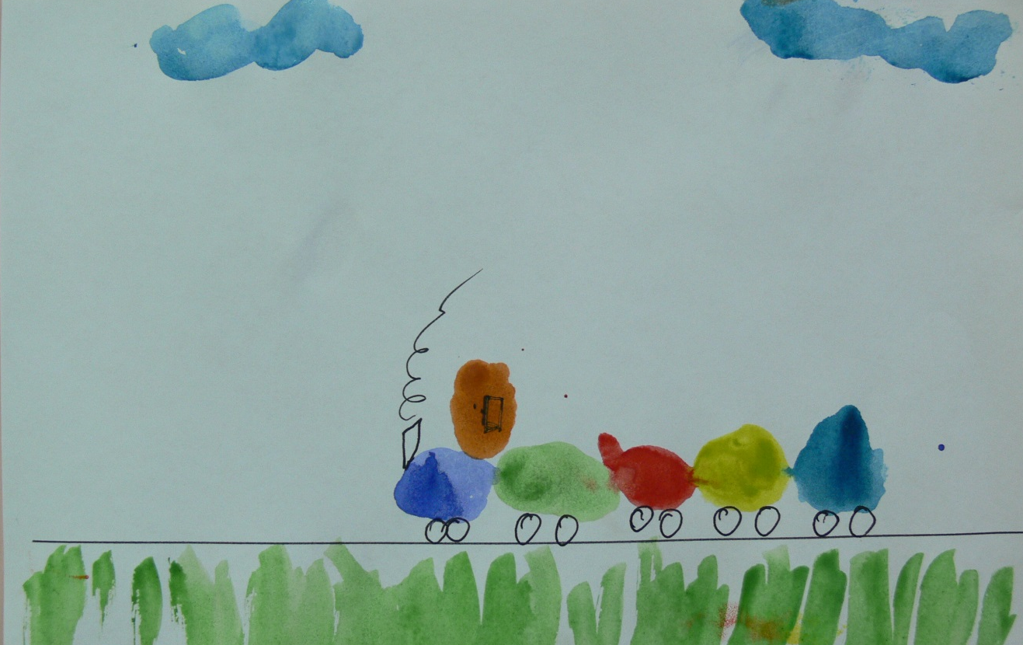

- Рефлексия:
- На чем мы с вами путешествовали?
- Что мы собирали на поляне?

